Guia de Placas-mãe

As placas-mãe são a unidade central de todo computador moderno. Nelas se concentram o processador, BIOS, interfaces IDE, chipsets, memória, cache, e outra infinidade de componentes, e até mesmo placas de vídeo, áudio, modem e rede são incluídos em alguns modelos.
Como elas variam muito de qualidade e não tanto no preço, vale muito a pena comparar antes de comprar um modelo mais barato. Para começar, aconselhamos e evitar as placas mãe que já incluem placas de vídeo, áudio ou modem, pois quase sempre são de baixa qualidade e apresentam performance abaixo da média. Além disso, nas placas mais modernas, vídeo onboard significa ausência de slot AGP (pois já é usado pela placa onboard, que não pode ser retirada), o que limita muito o upgrade da placa de vídeo.
Em 1° lugar, você deve saber que processador pretende usar em seu computador para poder escolher uma placa mãe compatível com ele e com o slot ou socket apropriado para encaixá-lo nela.
Dependendo do chipset da placa mãe seu desempenho e compatibilidade com processadores diferentes muda muito, o que torna o chipset o 2° lugar na importância de se optar por uma placa mãe. Por exemplo, placas para Pentium II com chipset Intel BX suportam além dos Pentium II os novos Pentium III, ao contrário das com chipset Intel LX que só suportam os Pentium II. Ou seja, quem gastou um pouco mais na placa mãe pode mudar para o Pentium III sem ter que mudar a placa mãe, economizando tempo, trabalho e dinheiro. Além disso, placas-mãe com o mesmo processador e com chipsets diferentes apresentam performance diferente, o que torna um chipset melhor e um pouco mais caro a melhor escolha.
Em 3° lugar, escolha uma placa mãe de marca como Asus, Abit, Diamond (Micronics), SOYO e outras, que são de boa qualidade. Nunca se esqueça de comprar sempre que possível a sua placa-mãe lacrada na caixa, e muito importante: nunca compre sem o manual!!! É o manual que mostra a localização dos jumpers (se existirem) e dá informações preciosas quanto à instalação, compatibilidade, etc. Uma marca de placas-mãe à ser evitada é a PC Chips, também vendida como "PC100" ou "Genérica", pois não são placas-mãe de boa qualidade, além de prover péssimo suporte ao usuário.
As placas-mãe de boa qualidade atuais são "jumperless" ou seja, não requerem jumpers para escolha do processador instalado nem para o cache, etc. Fazem isso automaticamente, sem intervenção do usuário ou através do CMOS Setup.
Para quem não sabe o que são jumpers: são peças pequenas (e muito fáceis de perder) de plástico, com interior com contatos de metal. Eles são feitos para encaixar-se em dois pequenos contatos de metal na placa-mãe ou em qualquer outra placa que necessite deles. Eles servem para, por exemplo, você indicar para a placa mãe se está sendo instalado um processador Intel ou AMD, ou qual a sua freqüência em MHz. Em algumas placas de vídeo modernas, há jumpers para indicar o modo de funcionamento: AGP 1X/2X ou 4X. Observe o gráfico abaixo:
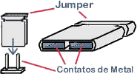
Na verdade, o jumper é um interruptor, que permite a passagem ou não de corrente elétrica através de sua presença (passa corrente) ou sua ausência (não passa corrente). O objetivo é geralmente prover informações à placa que são vitais a seu funcionamento, sem precisar de software, sendo assim o modo de interação computador/usuário mais rudimentar.
Também muito importante, escolha sempre uma placa-mãe com flash bios, ou seja, com o bios atualizável. Assim, futuramente sua placa-mãe poderá até suportar novos processadores ainda não lançados através de um update no bios. Mas cuidado: apenas faça um update no bios se souber o que está fazendo, e de preferência com um no-brake, pois se faltar luz no meio do update, talvez sua placa-mãe esteja perdida. Mas as chances disso acontecer são muito remotas, pois o processo leva apenas alguns segundos.
Para uma lista de fabricantes de placas-mãe e links para suas páginas, visite nossa página de drivers.
Placa-mãe para Pentium III:
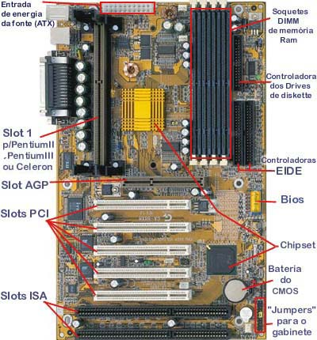
Como podemos ver, tratam-se de placas-mãe modernas, de formato ATX (específico para fontes e gabinetes ATX) e slot para placa de vídeo AGP.
Repare que recentemente há cada vez mais slots PCI e menos slots Vesa/Isa. Isso é bom, pois os slots PCI são muito superiores em performance que os Vesa; quem já comparou um modelo de placa de vídeo igual mas que tivesse versões Vesa e PCI (como por exemplo uma Trident 1MB) sabe a diferença que faz. A placa-mãe de Pentium III da foto por exemplo, traz apenas 2 slots Vesa/Isa, que muito provavelmente serão usados por uma placa de som e um modem, porque apesar de já existirem versões PCI deles, ainda são largamente fabricados e/ou usados nas versões Vesa/Isa. Já a placa-mãe para Athlon traz apenas 1 slot ISA, o que é mais extremo ainda. Hoje em dia, apesar de serem raras, já é possível comprar e usar placas-mãe totalmente PCI/AGP (sem a presença de slots ISA), e a tendência é em pouco tempo todas serem assim.
Placa-mãe para AMD Athlon:
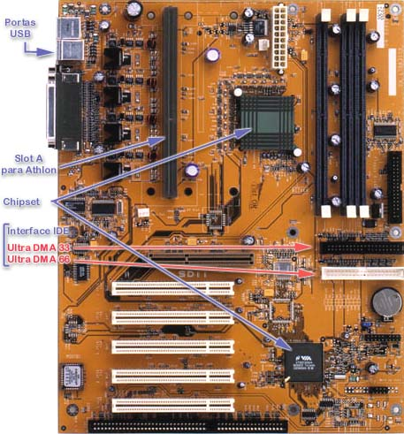
Repare também os dissipadores de calor presentes no chip principal do chipset dessas placas. Capazes de operar em 100MHz ou até mais recentemente em 133MHz, esses chips podem chegar a temperaturas elevadas durante o funcionamento, e para ajudar a dissipar o calor gerado, as fábricas de placas-mãe prendem dissipadores de alumínio nos chips. Outra coisa à se reparar é a controladora IDE UDMA 66, presente na placa-mãe para AMD Athlon: ela teoricamente é capaz de alcançar taxas de transferência de até 66MB/s em hard-drives compatíveis.
Os "jumpers" para o gabinete indicados no diagrama da placa de Pentium III são na verdade os conectores que ligam-se aos comandos de RESET do gabinete e aos Leds do gabinete, as "luzes" que indicam Power, funcionamento do hard-disk, etc.
Esperamos com esse guia ter elucidado tópicos importantes na escolha de uma placa-mãe.
Escrito por: Bengt Hammarlund

